Příloha č. 1 – podrobná specifikace
OP VVV „Univerzita 21. století – Moderní prostředí pro kvalitní vzdělávání“, reg. číslo CZ.02.2.67/0.0/0.0/17_044/0008555
(uvedené obrázky jsou pouze ilustrativní a naznačují představu zadavatele)
Pol.  č. | Umístění | Název | Počet ks | Cena celkem v Kč bez DPH (doplní účastník) | DPH (doplní účastník) | Cena celkem v Kč vč. DPH (doplní účastník) | Maximální cena celkem v Kč (bez DPH), kterou nelze překročit
1 | VK/volný výběr | Skleněná vitrína | 1 |  |  |  | 19 008 Kč
2 | VK/volný výběr | Sedací vaky | 6 |  |  |  | 13 636 Kč
celkem |  |  |  |  |  |  | 32 644 Kč

1 – Skleněná vitrína – 1ks
Popis | Rozměry (š x h x v) v mm | Ilustrativní obrázek
materiálové provedení:  Výstavní vitrína z plaveného skla  požadované parametry:  Přední otočná dvířka uzamykatelná cylindrickým zámkem, 4 skleněné poličky výškově nastavitelné, halogenové osvětlení, stříbrná barva rámů | 455 x 455 x 1 772 | 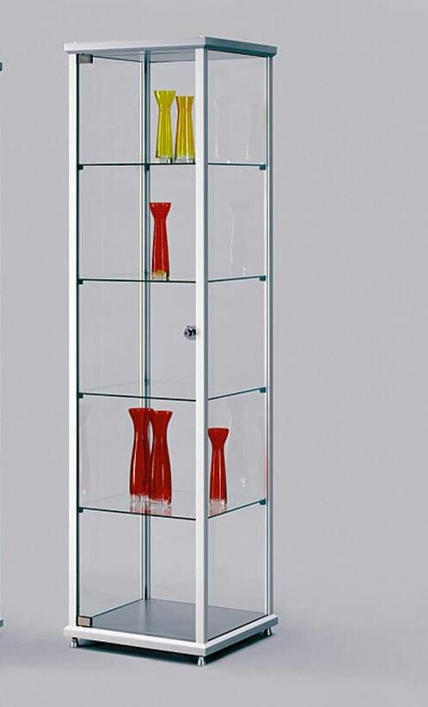

2 – sedací vak – 6ks
Popis | Rozměry (š x v) v mm | Ilustrativní obrázek
materiálové provedení:  povrch omyvatelný (syntetická kůže), netoxické a šetrné materiály.  požadované parametry:  sedací vak pro dospělou osobu, tvarovatelný, naplněný polystyrenovými kuličkami, možnost doplnění kuliček, nosnost 120 kg, jednotná barva provedení (bez barevných kombinací), odstín oranžová. | 1100 x 1200 | 